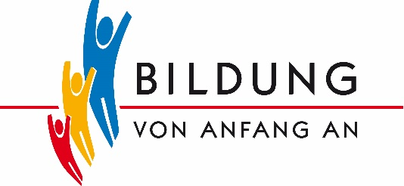

Bildungs- und Erziehungsplan für Kinder von 0 bis 10 Jahren

**Gelebtes Gewaltschutzkonzept – von der Planung in die Umsetzung**

**Teilnahmebestätigung**

***Vorname, Nachname eingeben***

hat an der oben genannten Fortbildung durch: **Anbieter eingeben**

in Kooperation mit dem Hessischen Ministerium für Arbeit, Integration, Jugend und Soziales teilgenommen.

Es wurden folgende Inhalte gemeinsam erarbeitet:

* Reflexion der individuellen Aufgaben, Rollen, Zuständigkeiten und Verantwortlichkeiten sowie die Aufgaben der anderen Akteurinnen und Akteure, die ebenfalls am Gewaltschutzkonzept beteiligt sind
* Verknüpfung der verschiedenen Aspekte des Gewaltschutzkonzeptes mit den Prinzipien des BEP
* Kompetenzen zur Etablierung einer Haltung der Achtsamkeit im Team
* Verständnis für die Themen „Gespräche führen bei Grenzverletzungen“ sowie „Personal- und Teamrehabilitation bei Verdachtsfällen“
* Sensibilisierung für Strukturen, die unterschiedliche Formen von Gewalt begünstigen
* Kennenlernen von Gelingensfaktoren für eine vernetzte Zusammenarbeit mit relevanten Akteurinnen und Akteuren
* Erwerb von Handlungskompetenzen für die Umsetzung eines Gewaltschutzkonzepts

Die Fortbildung umfasst insgesamt vier volle Tage.

Datum Tag 1: Datum eingeben

Datum Tag 2: Datum eingeben

Datum Tag 3: Datum eingeben

Datum Tag 4: Datum eingeben

*Hinweis für BEP- und Schwerpunkt-Kita-Fachberatungen*

*Diese Fortbildung ist als BEP-Fortbildung (Aufbauqualifizierung) im Sinne des § 32b Abs. 1 und 2 des Hessischen Kinder- und Jugendhilfegesetzbuches (HKJGB) anerkannt.* *Für den Erwerb der Aufbauqualifizierung ist für teilnehmende BEP- und Schwerpunkt-Kita-Fachberatung mit Grundqualifizierung eine Teilnahme an allen Kurstagen erforderlich.* *Für teilnehmende Kita-Leitungen und stellvertretende Kita-Leitungen ist der Kurs gemäß § 32 Abs. 3 HKJGB (Qualitätspauschale) anerkannt.*

Ort eingeben Datum eingeben 

Unterschrift Anbieter